Уважаемые коллеги, хочу поделиться с вами своей работой, которую изготовила на конкурс «Служба спасения 01» в номинации макеты. Телефон является не только макетом, но и хорошим помощником при организации в работе по формированию основ безопасности жизнедеятельности. Он яркий, красочный, с вращающимся диском, который позволяет детям, играя, запоминать номера нужных и важных служб спасения.

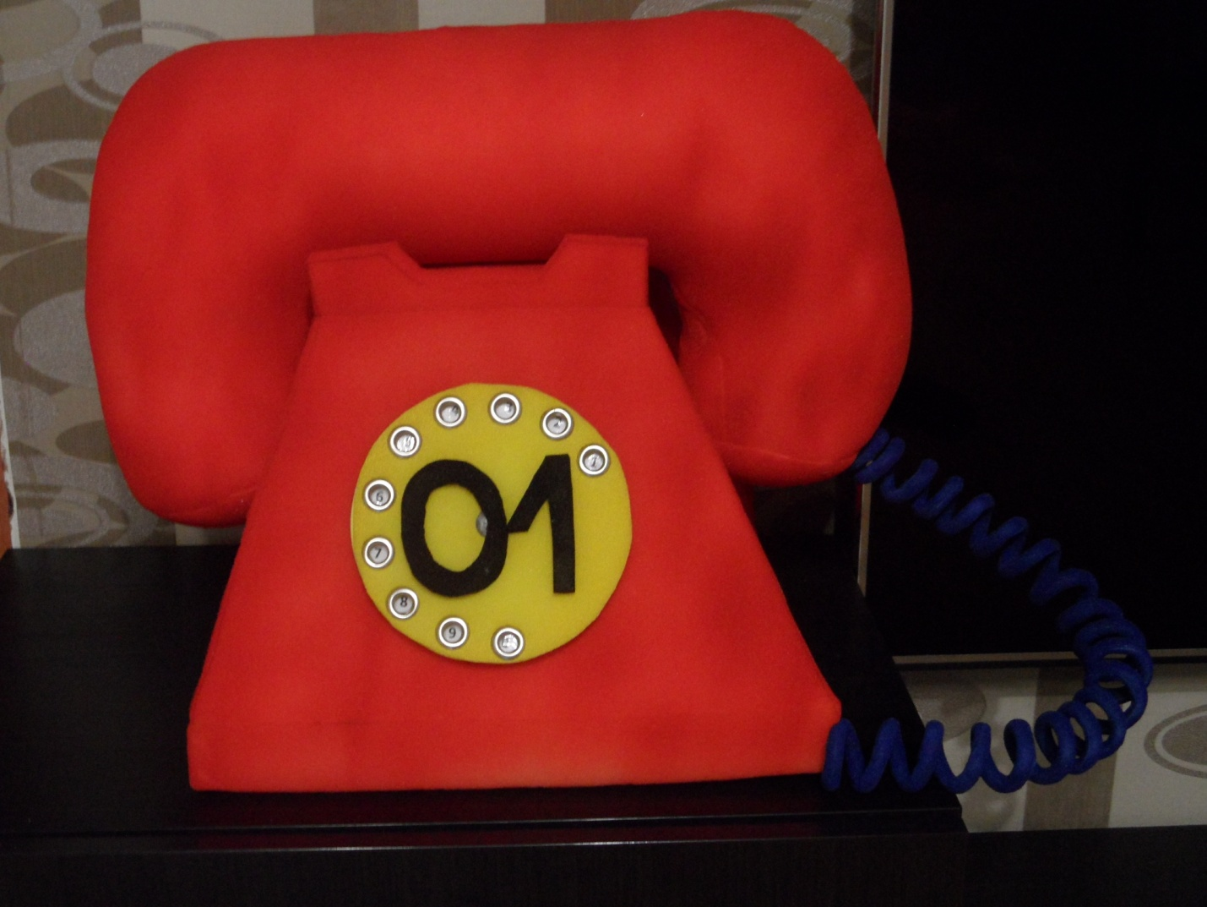

Начнем изготовление поделки. Необходимые условия работы заключаются в удобном хорошо проветриваемом помещении и защищенной одежде. Для изготовления телефона потребуется следующие материалы и инструменты:

- Лист поролона толщиной 20 мм, 2 м.кв
- Лист поролона толщиной 10мм, 1 м.кв
- Клей «Момент»
- Ножницы
- Линейка
- Фломастер
- Циркуль
- Краска – аэрозоль зеленного цвета
- Лист желтого картона формата А4
- 10 шт. заклепок
- 1.5 м. медной проволоки
- Болт 5 см.
- Гайка
- Цифры от 0 до 9.

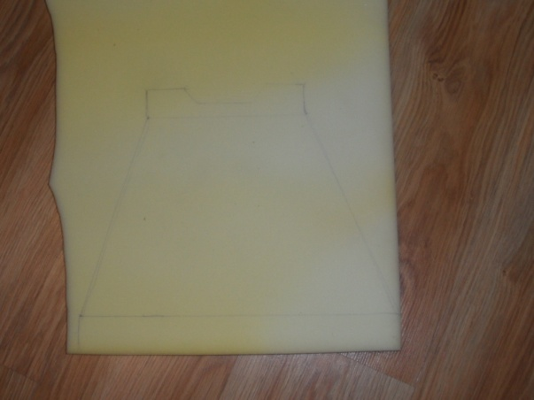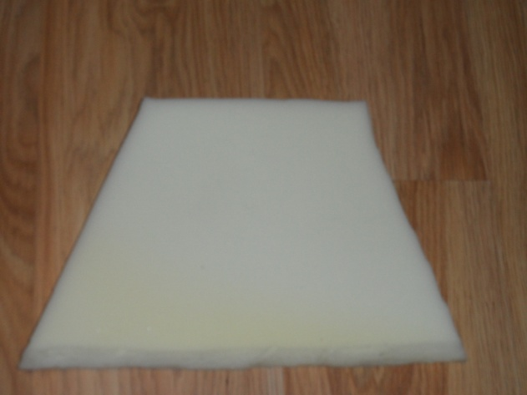

На прямоугольном листе поролона рисуем трапецию размерами низ:35см, верх:26см, высота:30см. Делаем 2 одинаковые фигуры. Так же вырезаем два прямоугольника: 35см на 2см; два прямоугольника: 26см на 2см. в верхнем прямоугольнике делаем вырез по середине размером: 1см на 15см.

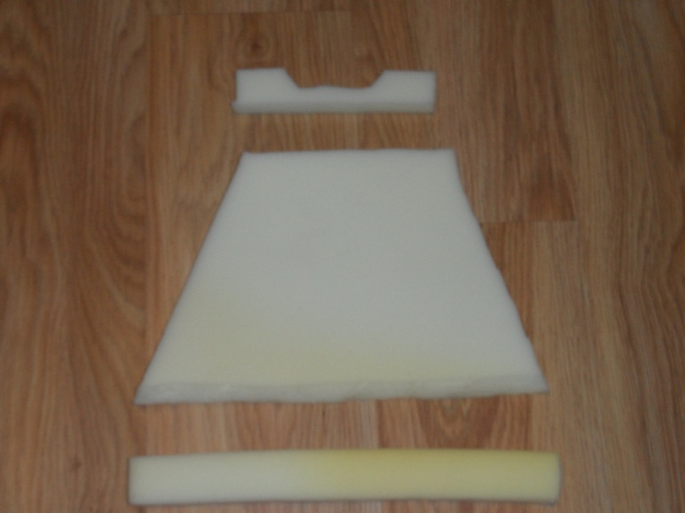
И склеиваем их.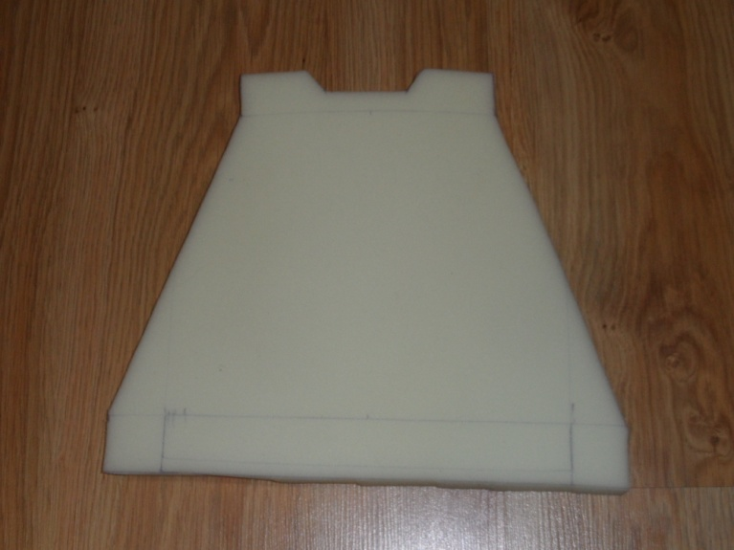
Вырезаем два прямоугольника: верхний 26см на 20см; низ(дно) 35см на 26 см.
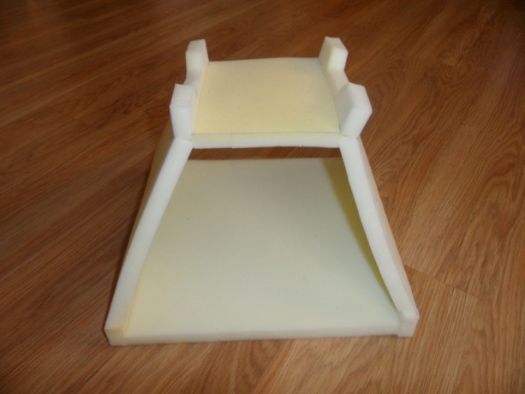
И склеиваем их с трапециями
Вырезаем боковые трапеции. Размеры: 33см на 24см. и вклеиваем их в трапецию
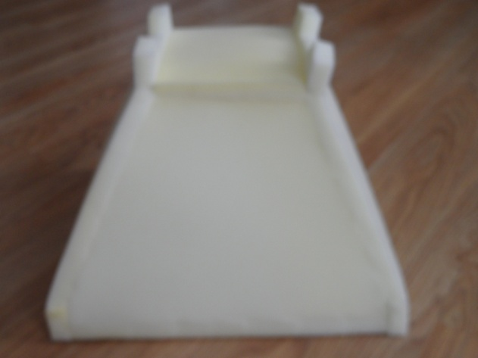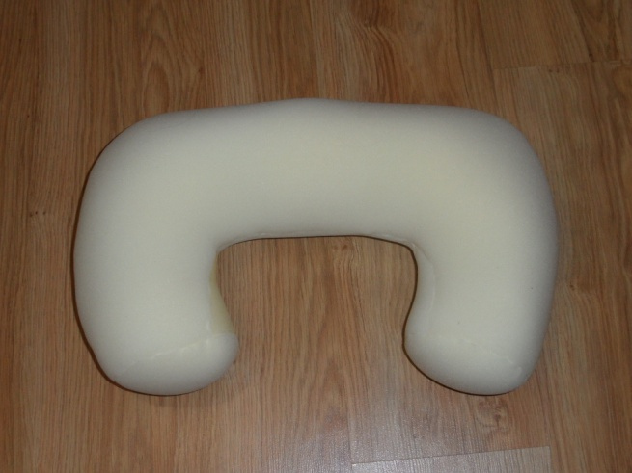

Основная часть телефона готова. Приступаем к изготовлении трубки

Длина: 40см; ширина: 15см
Склеиваем торцы, получается трубка телефона. Наполняем обрезками поролона для придания формы.
Приступаем к изготовлению мелких деталей:
По размеру проволоки отрезаем от тонкого листа поролона полоску длина: 1.5м; ширина: 1.5см. намазав торцы клеем, вклеиваем проволоку.
После этого наматываем полученную деталь на трубку нужного вам диаметра для получения спирали.
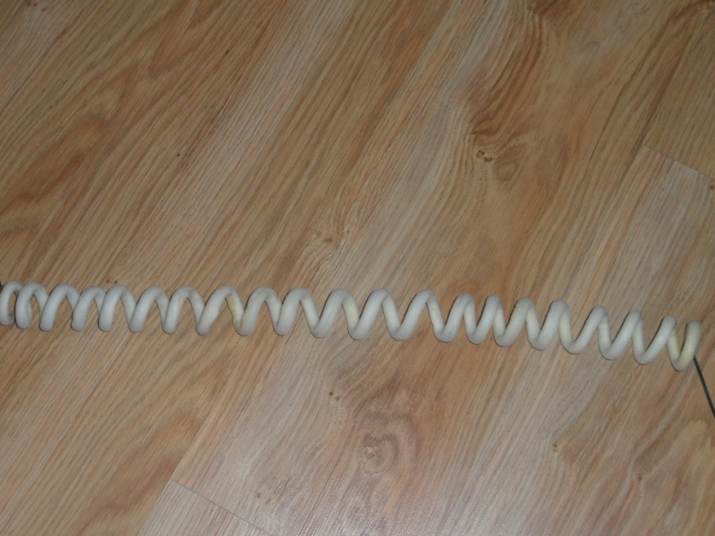

С помощью циркуля на тонком поролоне чертим круг диаметром 15см. посередине делаем отверстие для соединения с телефоном. Затем красим и декорируем клепками.

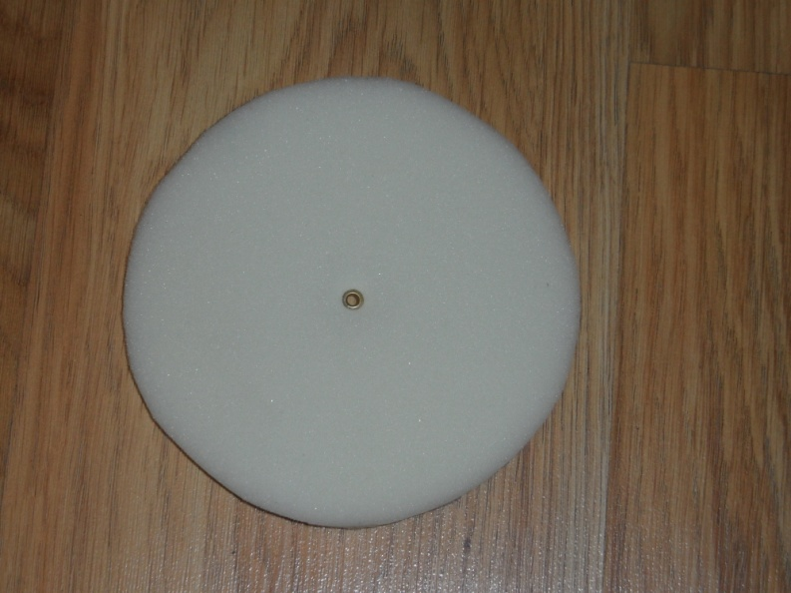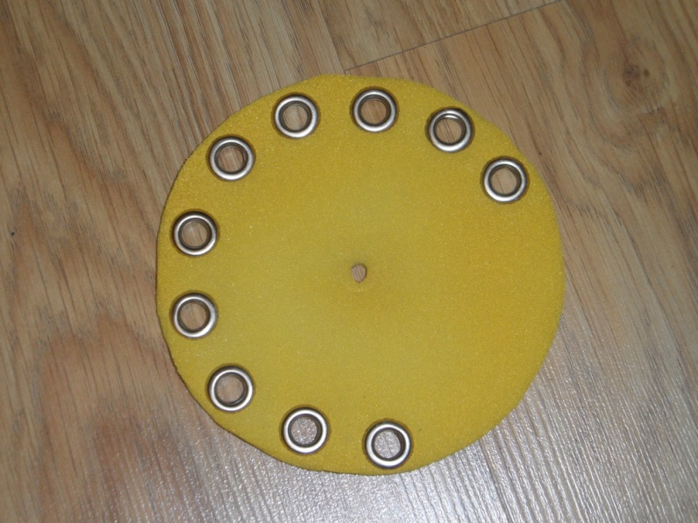
На листе картона чертим круг такого же диаметра и приклеиваем к нему цифры.
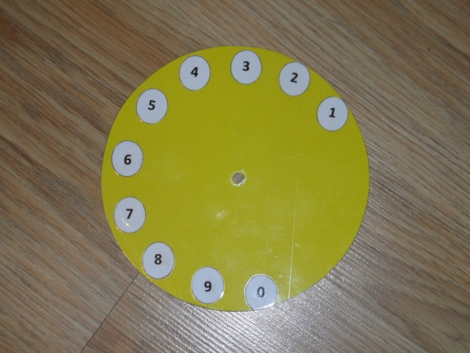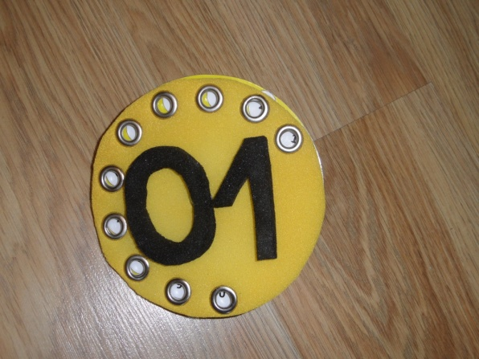
Окрашиваем все части телефона.
С помощью болта скрепляем все части.

